# 1 Basis netwerkcommunicatie

## 1.1

## 1.3

Linux:

## 1.4

Windows PC: GigaByte

Linux Pi: ZTE

## 1.5

Type 0 en 8 (Ping) Request and Reply

## 1.6

Een checksum wordt berekend uit de inhoud die hierbij begint bij abcdef… etc. Volgensmij is dit vergelijkbaar met een Sha of een MD. Als de inhoud anders is zal de checksum ook anders worden en zo weet je of de data die is binnengekomen ook klopt met wat is verstuurt.

## 1.7

60, aangegeven met 003c / .<

## 1.8

Zoals aangegeven wordt `abcdefghijklmnopqrstuvwabcdefhi` gestuurt.

# 2 Routering

## 2.1

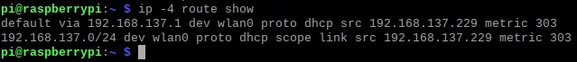

## 2.2

Mn desktop (192.168.137.1) die de wifi host waar de pi (192.168.137.229) op zit en de pi zelf.  
Mogelijk

## 2.3

192.168.137.1 is het wifi netwerk van mijn desktop

## 2.4

## 2.5

Bij de pi is 1 natuurlijk mijn pc waarna mijn pc dezelfde route volgt namelijk naar mijn router die vervolgens naar de glasvezel modem waarna er hops worden gemaakt om uiteindelijk bij Google uit te komen.

## 2.6

Ik heb maar 1 router maar miss ben ik gek. Maar dat zal dan 108… of 172 zijn neem ik aan.

# 3 Verbinding met Eduroam

Dit is niet hetzelfde netwerk als eerder gebruikt, dat was een directe connectie met een hotspot op mijn desktop.